Около 10% сигарет в Кыргызстане относятся к нелегальному рынку
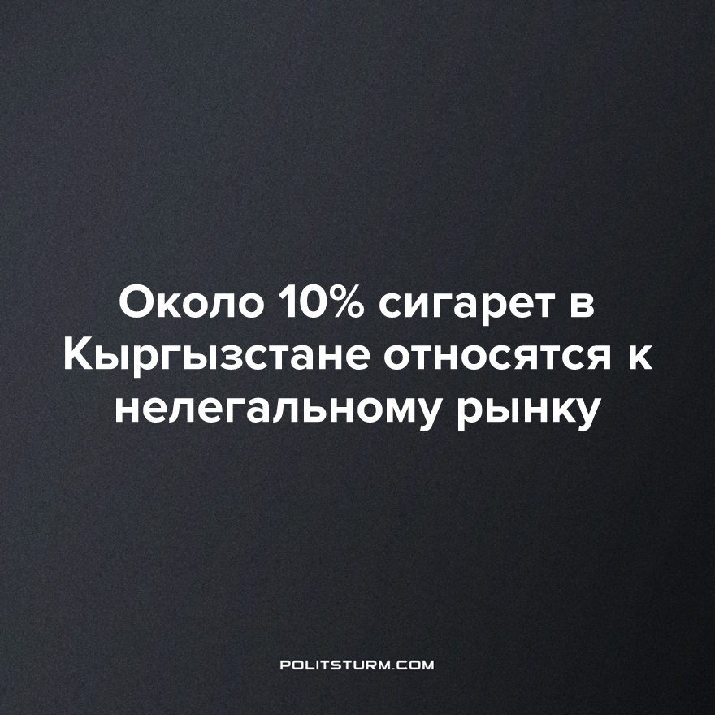

Оригинальная статья
2022-12-29
1 мин. на чтение

В ходе исследования независимой компании IPSOS S.A. было установлено, что около 10% сигарет в Киргизии нелегальные. Основная часть такой продукции так называемые “нелегальные белые”. Эти сигареты часто делают в одной стране, а потом путем контрабанды перевозятся в другую страну, где их распространяют незаконно, без уплаты налогов. Доля таких сигарет на рынке Кыргызстана составляет 8,5%, что на 4,4% больше уровня прошлого года.
«Ежегодно государство из-за нелегального ввоза табачных изделий теряет $6-7 миллионов налоговых поступлений. Продукт идет из Объединенных Арабских Эмиратов. Сейчас Азербайджан также вышел в лидеры по поставкам нелегальных сигарет в Кыргызстан. В списке основных поставщиков также Сербия, Великобритания, Турция, Болгария», – рассказала эксперт Камила Айткулова.
Сигареты – наркотик, который вызывает зависимость у человека и губит его здоровье. Из-за зависимости, с которой правящему классу невыгодно бороться, люди, брошенные буржуазным государством на произвол судьбы, тратят на покупку сигарет все больше средств. Капиталисты же, в чьих интересах как можно больше заработать, пользуются этим и в обход законов и налогов продают товары нелегально по едва сниженной цене.
Этот пример демонстрирует суть человеческих отношений при капитализме. Человек готов продавать яд другому ради личного обогащения, и никто не будет этому мешать, потому что для буржуазного государства алкоголь и сигареты – ещё одно поле, где можно наживаться.
Источник: 24.kg - "Десятая часть сигарет в Кыргызстане нелегальная" от 21 декабря 2022 г.

Оригинальная статья

